Machine Learning Intelligent Chip Design

指導教授: 陳坤志

Final Project
NoC-based CNN architecture with AXI4 DMA architecture & optimized design
(結報)

系級 中央大學電機四B
學號 B132501
姓名 翁瑄妤

- 模擬結果
主要在工作站上執行程式，使用 TA 提供的輸入資料（在data檔裡）進行測試。此project成功執行一個支援 AXI4 DMA 架構的神經網路架構，並使用 Alexnet 架構處理影像分類，其結果如下：
- 模擬完整執行 9 層卷積與全連接層，經過 9 顆 PE 處理，逐層資料透過 NoC 進行傳遞。
- 所有層的輸入資料、權重與 bias 均透過 AXI4 Burst 傳輸進入各 PE 模組，並觀察到資料流穩定傳遞、模擬正確完成。
模擬中各層處理過程均輸出中介結果，並於最終輸出 softmax 結果，顯示前 100 個imagenet_classes機率。各層傳輸與處理均印出輸入大小、權重數量、輸出大小等訊息，輔助驗證每一層計算正確性。
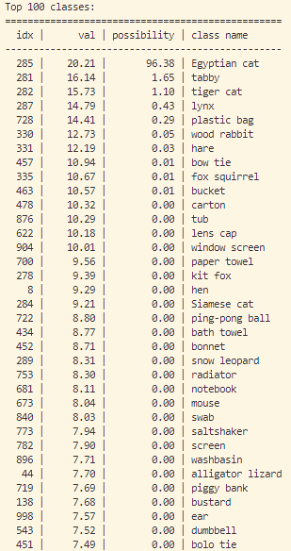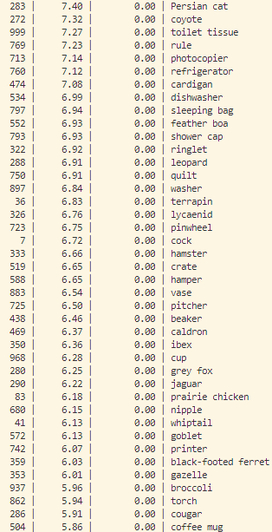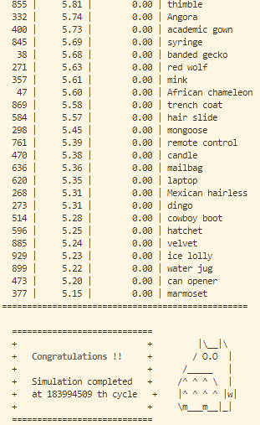
二、AXI4 DMA 架構實作說明
設計總覽：
- Controller作為 AXI Master，發起 AXI4 Read 請求
- ROM作為 AXI Slave，回應讀取要求
- 傳輸資料再封裝為 flits，透過 NoC 傳遞給對應 PE

訊號定義與參數 (本設計只用到Read Address Channel 使Controller能讀取 ROM 資料)：
- ARADDR：32-bit 起始記憶體位址，byte 為單位
- ARLEN：傳輸筆數，最大為 256 筆
- ARSIZE：單筆大小
- ARBURST：設為 01 表示 INCR 連續傳輸
- ARVALID / ARREADY：握手機制
- RDATA：ROM 回傳資料 (32-bit)
- RLAST：傳送最後一筆資料時拉高
- RVALID / RREADY：資料通道握手

Controller 控制流程：
- 根據目前 layer_id 與資料型別 (input, weight, bias)，決定傳輸總數量
- 根據 AXI 最大 burst 限制（256 筆），分批發送傳輸要求
- 收到資料後，存入 vector 再轉為 flit 傳送
- 傳送結束後進入下一筆資料流程

ROM 行為說明：
- 原始架構：ROM 啟動時預載所有資料並記憶體對應定址
- 優化架構：ROM 根據 layer_id/type 動態讀入檔案內容
- 接收到 ARVALID 時，啟動傳輸、產生 RDATA
- 根據 ARLEN 控制傳送筆數，並於最後一筆產生 RLAST
三、優化架構設計與效能分析

項目 | 原始架構 | 優化架構
ROM 設計 | 預載入所有參數，透過 map 定址 | 動態依據 layer_id/type 載入檔案內容，僅保留一組 buffer
傳輸流程 | Controller 使用固定位址 | Controller 使用 layer_id 控制搭配 count 分段傳輸
彈性擴展性 | 定址結構限制記憶體編排 | 支援 layer 擴展，只需對應檔案與邏輯編排
NoC 架構 | 3×3 NoC | 4×4 NoC

ROM 設計：
原始架構 優化架構
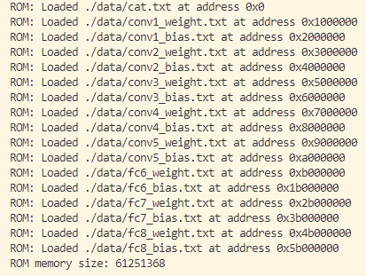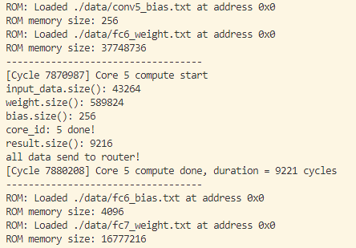
由此可看出預載入所有資料會導致記憶體變大，因此若能動態載入檔案內容，即可有效節省記憶體使用量，降低系統啟動時的負擔，並提升系統的彈性與可擴充性，特別適合記憶體受限的嵌入式或硬體平台。

傳輸流程：
原始架構 優化架構
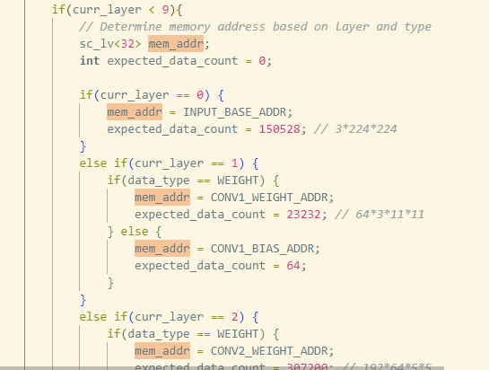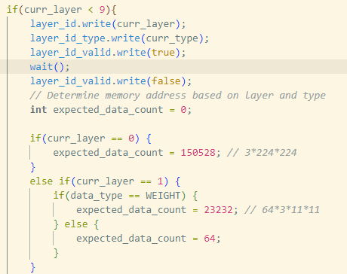
原始架構中，Controller 透過事先定義好的 mem_addr，直接指定每筆輸入資料在 ROM 中的絕對位址，並依照層與資料類型（如 input、weight、bias）發出對應的 AXI 讀取指令；而在優化架構中，則改採 layer_id 搭配內部狀態機控制流程，根據每層資料需求量（count）分段進行 AXI burst 傳輸，不再依賴硬編碼位址，提升了彈性與可維護性。

彈性擴展性：
原始架構 優化架構
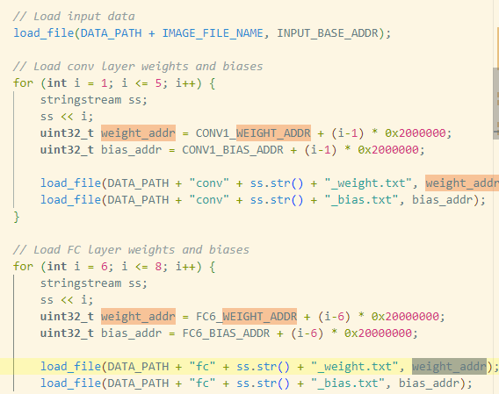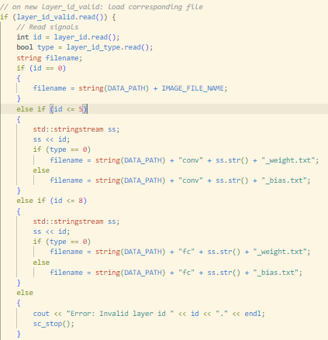
原始架構採用固定記憶體定址方式，將每層資料對應至事先規劃好的記憶體位址，雖可快速存取，但在新增層數或調整模型架構時，必須重新修改記憶體映射與程式碼；相較之下，優化架構採用以 layer_id 搭配檔名推導的機制，自動載入對應檔案並依需求決定傳輸資料量，僅需新增資料檔與調整邏輯條件即可支援擴展，大幅提升系統彈性與可維護性。

NoC 架構：
原始架構 優化架構
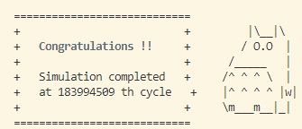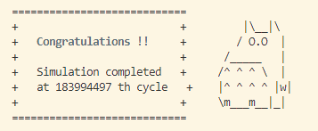
原始架構採用 3×3 NoC 設計，剛好對應 9 層模型運算，每個 PE 處理一層，路由結構簡單、連接清楚，有效避免資源浪費，最終模擬完成於 cycle 183,994,509；而優化架構為 4×4 NoC，雖增加了額外的 Router 與連線數，但保留了更高的彈性以支援多層擴展或多資料來源處理，其最終模擬完成於 cycle 183,994,497，效能近乎相同，差異主要體現在擴展性與資源使用上。

AXI 傳輸行為對比：
- 兩者均支援 burst 傳輸
- 原始架構傳輸位置精確、定址明確
- 優化後為動態 layer 管理，Controller 對傳輸位置完全主導
模擬分析與效能評估：
- 總執行時間相當，優化後架構在靈活性與維護上明顯提升
- 優化 ROM 結構後，程式碼精簡且利於除錯
- 模擬穩定性維持，分類準確率一致

四、遇到的挑戰與解決方案
- AXI4 傳輸協定複雜、容易出錯
一開始最大的挑戰來自 AXI4 的握手機制。之前雖然學過 AXI，但真的實作時才發現光是 Read Transaction 就有很多細節，像是 ARVALID 和 ARREADY 的時機要對得剛剛好，傳輸時 ARLEN 要扣一，RLAST 必須在最後一筆送出，稍有錯誤就會造成 Controller 收不到資料。實作 burst 傳輸時更難，因為要根據 burst_len 計算地址偏移，還得同步資料回傳 timing。這部分我 debug 很久，後來靠在每次傳輸時印出當前位址、長度，並觀察 RVALID/RREADY 是否搭配成功，才慢慢讓資料順利回傳。
- ROM 記憶體架構
原始設計的 ROM 是用 std::map 把所有資料一次載入進來，但儲存數量會很大，且若是使用固定位址且當層預留空間不夠時，會覆蓋掉下一層的資料。我一開始還以為是 flit 傳輸錯了導致在Conv 5之前的結果是正確的，然而FC 6之後卻有一些地方有錯誤，結果 trace 了好幾天才發現是FC 6預留空間不夠。最後決定改成「只載入目前要傳輸的 layer」，用 file_buf 暫存，用完就清掉，不但省記憶體，也不用擔心預留空間不足的問題。
五、心得
這次 Final Project 雖然難度非常高，debug 也花了比想像中還多的時間，但整體來說卻是我在這堂課所有作業中學到最多、收穫最扎實的一次。前面的幾次作業已經做過 CNN 架構，包括卷積層、全連接層、甚至 mesh-based NoC 的設計，Controller 與 ROM 的資料搬移流程也練習過不少。但這次最大的挑戰是要把原本簡化的資料傳輸架構，全面改寫為支援 AXI4-DMA 的方式，並整合到整個 CNN 流程中。這等於不是單純 patch 原本的 code，而是要從底層協定、資料分段機制，到高層資料驅動流程整個重構。
我覺得這次作業最有價值的地方在於它讓我真的理解到什麼叫「資料驅動的系統架構」。以前在寫 CNN 程式時，資料都存在變數裡，只要丟進函數就會有結果。但在這裡，光是讓一筆 float 資料從 ROM 經過 AXI4 傳輸，轉成 flit，再穿過 NoC，到達正確的 PE，被正確解包、計算、送回 Controller，就得經過非常多層的邏輯與通訊協定。這讓我開始理解，資料如何「走」在整個系統裡，其實才是真正的系統設計核心。
整個實作過程中，我也更熟悉 AXI4 的實作方式與時序邏輯，像是 burst 傳輸的封包管理、RLAST 處理、Ready/Valid 的配對等，都是過去只有短暫學習過但沒深入實作的內容。NoC 中的 flit-based 通訊更是讓我學到很多關於 Router選擇、flow control、buffer 管理等細節。尤其當整個 pipeline 跑完，Controller 收到並印出正確的softmax的分類結果，那一刻真的有一種「全系統都串起來了」的爽感。
我很喜歡這種從演算法到系統架構的完整實作過程，不再只是寫幾行 model 定義就結束，而是從最底層的資料格式、傳輸機制，到最上層的推論邏輯都要自己動手架起來。這次 Final Project 不僅強化了我對 SystemC 的掌握，也讓我在 AXI4 協定與模組通訊設計上有了實戰經驗。雖然過程中真的踩了很多雷、也 debug 到懷疑人生，但能看到系統順利跑完、資料正確流動，那種成就感是過去從沒體驗過的。這次的Final Project絕對是我最辛苦但也最值得的一次實作經驗。

